Уважаемые жители!!!
Просим поддержать инициативные проекты Белоярского района на региональном конкурсе инициативных проектов 2023!
1. | Спортивно-игровая площадка «Кислор» г.п. Белоярский | 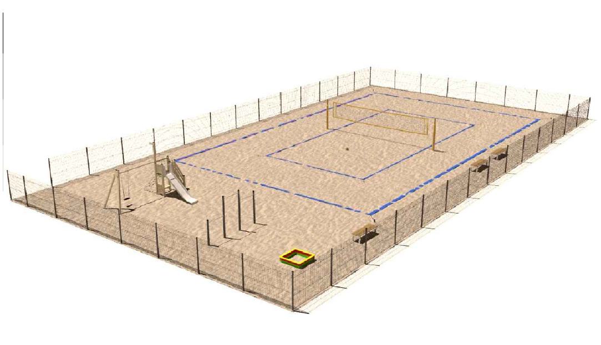
2. | «Обустройство территории "Юнты хар" (площадь для игр) с.п. Полноват | 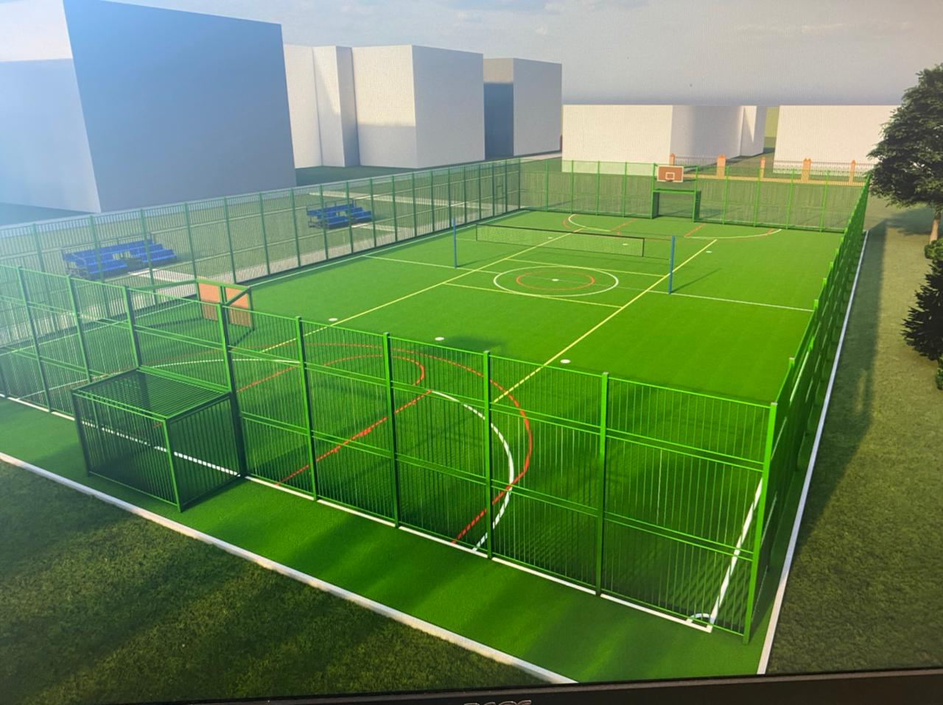
3. | Продолжение благоустройства центральной площади с. Казым (площадь перед школой "Ручаты йош")  с.п. Казым | 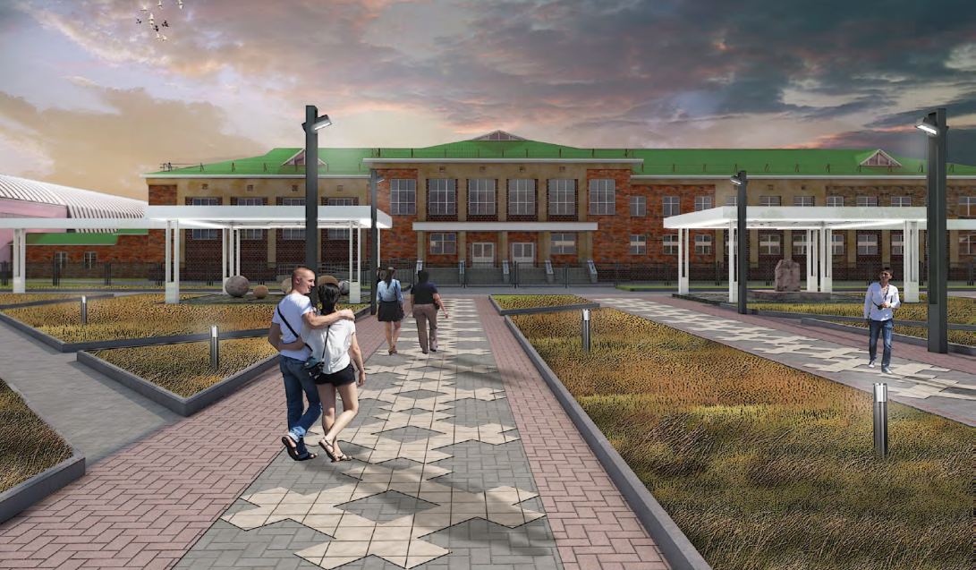
4. | Благоустройство общественной территории "Таёжный бульвар"  1 этап: строительство скейт-площадки"  с.п. Сорум | 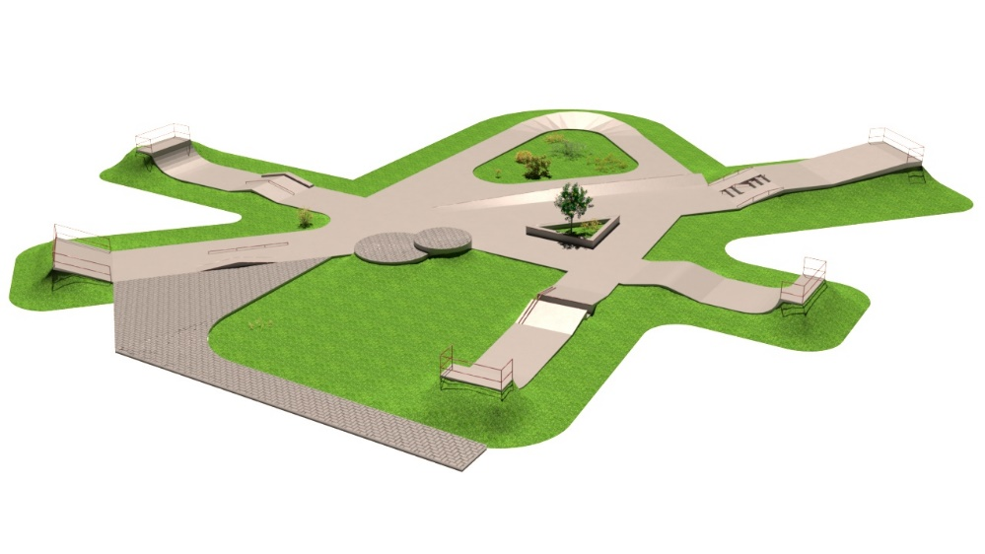
5. | Создание Общественного пространства «Ай-Курт»  с.п. Сосновка | 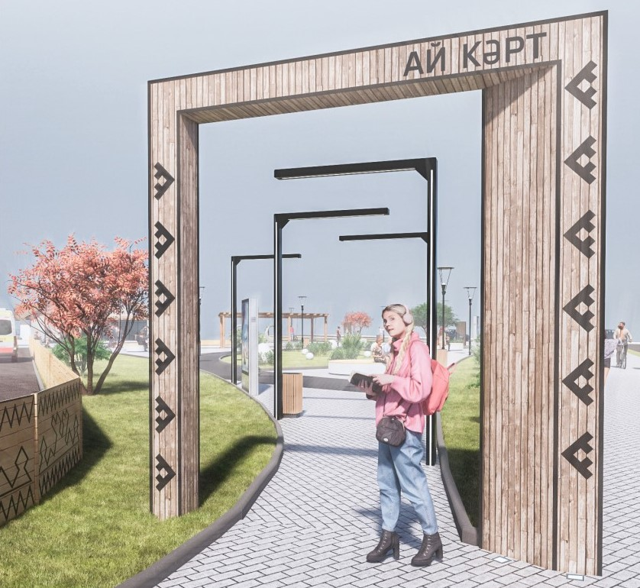
6. | Многофункциональная парковая зона III этап  с.п. Лыхма | 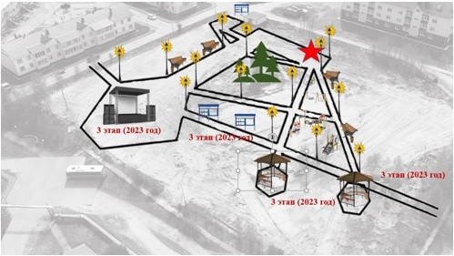
7. | Реализация 3 этапа спортивно-парковой зоны в микрорайоне 2 с.п. Верхнеказымский | 